新 书 推 荐
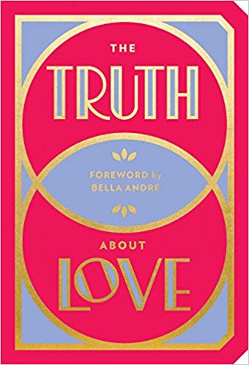
中文书名：《爱的真谛》
英文书名：THE TRUTH ABOUT LOVE
作 者：Bella Andre
出 版 社：Abrams
代理公司：ANA/Jackie Huang
页 数：192页
出版时间：2018年9月
代理地区：中国大陆、台湾
审读资料：电子稿
类 型：时尚生活

内容简介：

“爱是耐心，是仁慈……”爱是无限的集合。《爱的真谛》（The Truth About Love）一书精心策划，以一种真诚、和谐又深刻的视角来看待爱以及爱在我们生活中的多重存在。本书采用了新颖的设计，封面贴箔，镶边鲜艳，是情人节、婚宴、周年纪念或任何正经历复杂而奇妙的恋爱状态的人的完美礼物。伟人们在书中分享了他们的智慧，书中涵盖了维克多·雨果（Victor Hugo）、简·奥斯丁（Jane Austen）、莎士比亚（Shakespeare），以及当代的诺拉·埃夫隆（Nora Ephron）、约翰·格林（John Green）和玛格丽特·阿特伍德（Margaret Atwood）等人的作品。

作者简介：

贝拉·安德烈（Bella Andre）是《纽约时报》（New York Times）、《今日美国》（ USA Today）、《出版人周刊》（Publishers Weekly）和《华尔街日报》（Wall Street Journal）推荐的畅销书作家，著有《沙利文一家》（The Sullivans）、《莫里森一家》（The Morrisons）和《特立独行的亿万富翁》（The Maverick Billionaires）系列。现居加利福尼亚。

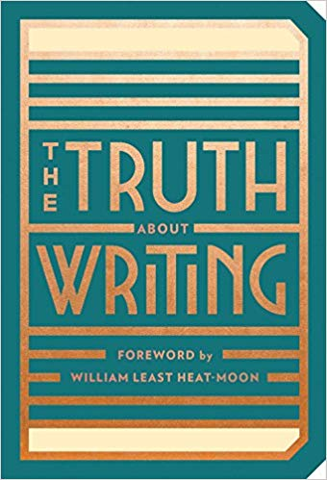
中文书名：《写作的真谛》
英文书名: THE TRUTH ABOUT WRITING
作 者：William Least Heat-Moon
出 版 社：Abrams
代理公司：ANA/Jackie Huang
页 数：192页
出版时间：2018年9月
代理地区：中国大陆、台湾
审读资料：电子稿
类 型：时尚生活

内容介绍：

没有比作家更有资格谈写作的了。每一个作者的观点，每一句诚实的俏皮话，以及每一个独特的真理都提供了对自我表达过程的洞察力。《写作的真谛》（The Truth About Writing ）是一本精心策划的文集，它让读者重新关注饱受喜爱的作家、他们的思想和激情。本书采用了新颖的设计，封面贴箔，镶边鲜艳，适合送给初学者、专业作家、热心读者或任何热爱写作的人。本书包含了最优秀、最聪明的作家的智慧，包括J·D·塞林格(J. D. Salinger)、杰克·凯鲁亚克(Jack Kerouac)、西尔维娅·普拉斯(Sylvia Plath)和雷·布莱伯利(Ray Bradbury)，以及当代作家罗克珊·盖伊(Roxane Gay)、托妮·莫里森(Toni Morrison)、斯蒂芬·金(Stephen King)和谢丽尔·斯特瑞德(Cheryl Strayed)等，引用高达380多处；很多观点可能彼此矛盾，但都是真实的。

作者简介：

威廉·海特穆恩（William Least Heat-Moon）是一位美国旅行作家，也是研究英国、爱尔兰和奥色治的历史学家。他是《蓝色公路》（Blue Highways）和《<蓝色公路>创作记》（Writing Blue Highways）的作者。现居密苏里州的罗切波特。

卖点：

- 爱是一个普适又永恒的主题；《爱的真谛》是用来庆祝订婚、纪念日、婚姻、节日、生日或情人节的完美礼物
- 内容广受欢迎和喜爱，没有其它主题能获得持久的和普遍的吸引力，千百年来被人一再写及
- 《写作的真谛》适合送给藏书家和有抱负的作家，通过书友会和在线社区可以方便地定位这群目标受众
- 内容经过巧妙策划，涵盖了不同的声音，提供丰富的见解、幽默、灵感、确认和现实
- 装帧独特，切斜的边角，彩色的边缘，封面烫箔，附有蝴蝶结丝带书签

本系列下两部：《时尚的真谛》（The Truth About Style）和《成功的真谛》（The Truth About Success）

谢谢您的阅读！

请将回馈信息发至：黄家坤（Jackie Huang）
安德鲁﹒纳伯格联合国际有限公司北京代表处
北京市海淀区中关村大街甲59号中国人民大学文化大厦1705室
邮编：100872
电话：010-82504106，88810959
传真：010-82504200
Email: JHuang@nurnberg.com.cn
手机：13701127730
网址：www.nurnberg.com.cn
新浪微博：http://weibo.com/nurnberg
豆瓣小站：http://site.douban.com/110577/
微信订阅号：安德鲁书讯

